## Dokumentace k semestrální práci z předmětu PR2

# Téma: P2P Messenger v programovacím jazyku Java

Úkolem mé semestrální práce bylo navrhnout a naprogramovat program s grafickým rozhraním, umožňující textovou komunikaci mezi dvěma a více počítači. Program měl být vytvořen v programovacím jazyku Java.

**5 6**

### E:\GitHub\A0B36PR2\Výstřižek.PNGPopis Grafického rozhraní:

**7 8**

1. Pole pro zadávání IP adresy klienta dosud nezapojeného v síti klientů
2. Pole pro zadání Portu sítě
3. Zobrazení mojí IP adresy
4. Tlačítko pro uskutečnění spojení/při spuštění programu pro potvrzení spuštění serveru
5. Zobrazení odchozích a příchozích zpráv, pro maximální uživatelskou jednoduchost se zde zobrazují i chybová hlášení programu
6. Seznam připojených počítačů
7. Zadávací pole
8. Tlačítko pro odesílání

Následuje popis jednotlivých tříd:

* **Stolbpe2_semestralkaPR2** -hlavní třída-zpracovává grafické rozhraní a obsluhuje spouštění třídy obstarávající operace pod GUI
* **Main**-třída řídící operace pod GUI, obsluhuje předávání spojení i veškerou práci se spojeními
* **TwoDSpojení**- Třída sdružující pár odchozí a příchozí komunikace s jednou IP adresou
* **ThreadServer**-vlákno příchozí komunikace
* **ThreadClient**-vlákno odchozí komunikace
* **Message**-Třída která je jako objekt posílána. V budoucnu by mohla být rozšířena o šifrování, případně o posílání například obrázků.
* **History**-třída pro uchovávání komunikace
* **DistributeMyConnection**-jednoduchá třída, v pravidelném intervalu odesílá všechna aktivní spojení ostatním klientům

### Schéma komunikace:

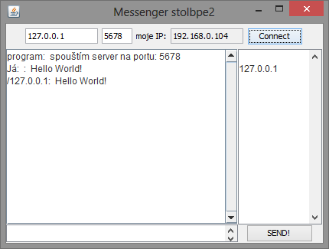1)spojení z 1 do 2, předání reference na 1

2

1

2)spojení podle reference na 1

3)přidání spojení z 1 do 3

4)předání reference na 1 a 2 a spojení 5)předání reference na 3 i klientovi 2, spojení



3

Pří výpadku spojení se automaticky předá seznam spojení od ostatních klientů a dojde k pokusu o obnovení spojení.

### Závěr:

Program podle všech testů funguje správně a bez problémů. V první verzi byl program odzkoušen na čtyřech počítačích bez problémů, ve druhé verzi s možností změny portu byl program testován na třech počítačích.